＜ きょうはたのしみにしていた“お店やさんごっこ”♪ ＞
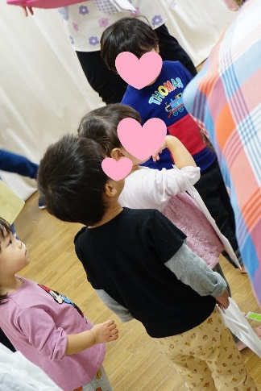

おかいものバック持っておさいふ持って 準備はOK(*^^)v
会場へ行くと きりん組らいおん組のおにいさんおねえさんが
優しくお出迎え♡
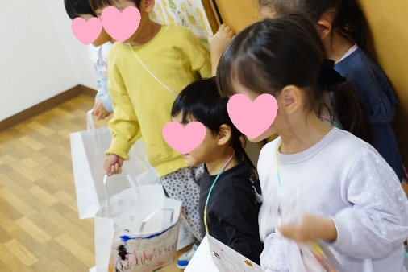
手を繋いでエスコートもしてくれましたよ(*^-^*)

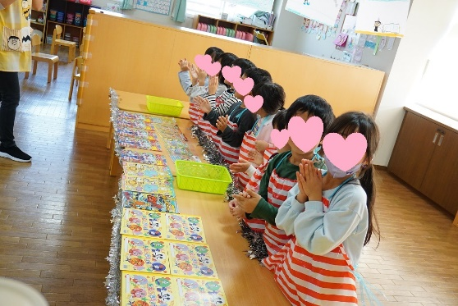
きりん組のおもちゃ屋さん、らいおん組の文房具屋さん、園長先生のおかし屋さんから、「いらっしゃいませ～いらっしゃいませ～♪」の声が聞こえてきて、
キョロキョロ(どれにしようかなぁ～)と迷う表情には
嬉しくてトキめいている様子が見られましたよ♡♡♡

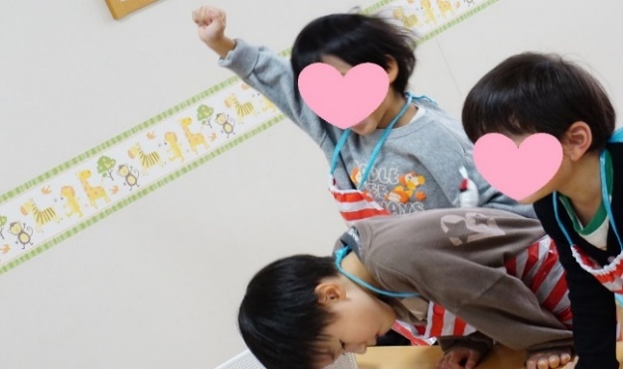
「コレく～だ～さいっ！」
「ひゃくえんでーす(*^▽^*)」
と 少し照れながらのやり取りが
微笑ましかったですよ(*’ω’*)

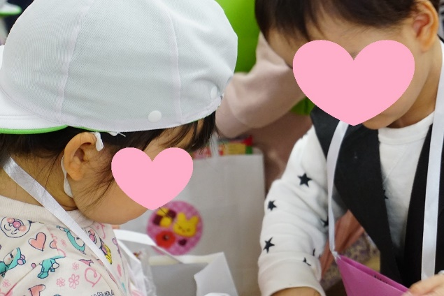
そして そぉーっとおかいものバックを覗いてる様子もとても可愛かったです♡

お家では どんな報告をしたのでしょうね♪

